QUESTÃO
Cada quadradinho na malha quadriculada abaixo mede um centímetro quadrado de área.
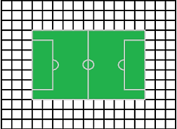
A miniatura do campo de futebol desenhado na malha quadriculada ao lado é composta de:

(A) 36 cm²
(B) 60 cm²
(C) 77 cm²
(D) 221 cm²

GABARITO: C

